浙江工业大学期终考试命题稿

2011/2012学年第2学期

课程名称 | 机械原理 | 使用班级 | 机自、过控、车辆、工程、物流10级
教师份数 |  | 学生份数
命题人 | 杨庆华 | 审核人
命题总页数 | 8＋8 页 | 每份试卷需用白纸 | 0 大张

命题注意事项：
一、命题稿请用A4纸电脑打印，或用教务处印刷的命题纸，并用黑墨水书写，保持字迹清晰，页码完整。
二、两份试题必须同等要求，卷面上不要注明A、B字样，由教务处抽定A、B卷。
三、命题稿必须经学院审核，并在考试前两周交教务处。

浙江工业大学2011 /2012学年
第 二 学期试卷

课程 机械原理 姓名___________________________
班级________________________ 学号___________________________
题序 | 一 | 二 | 三 | 四 | 五 | 六 | 七 | 八 | 总评
计分

命题：
一、简答题（每小题４分，共２０分）
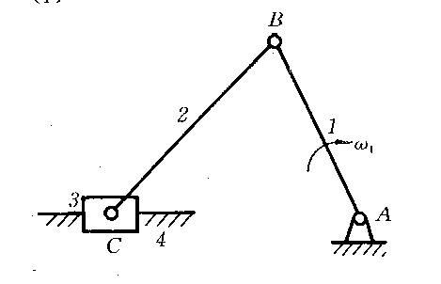
- 何谓复合铰链、局部自由度和虚约束？

- 标出右图所有瞬心

- 在直动从动件盘形凸轮机构中，试问同一凸轮采用不同端部形状的从动件时，其从动件运动规律是否相同？为什么？

- 周节(齿距)为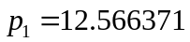mm、压力角为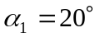的渐开线直齿圆柱齿轮能够与周节为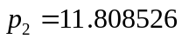mm、压力角为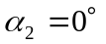的直齿齿条正确啮合传动吗？为什么？

- 研究机械平衡的目的是什么？

共 8 页 第 1 页
浙 江 工 业 大 学 考 试 命 题 纸
二、(8分) 对图示机构进行高副低代，并作结构分析，确定机构级别。点、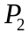为在图示位置时，凸轮廓线在接触点处的曲率中心。
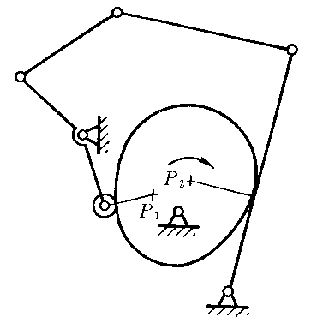

共 8 页 第 2 页
浙 江 工 业 大 学 考 试 命 题 纸
三、(14分) 图示为书籍装订机的夹紧机构。各运动副的摩擦圆半径均为，摩擦角为，均已示于图上。试：
(1) 当机构在夹紧力Q作用下反行程松开时，在图上画出各运动副总反力；
(2) 写出构件1、3的力矢量方程式，画出力多边形；
(3) 求撤去P力后机构在Q力作用下能自锁的最大位置角。
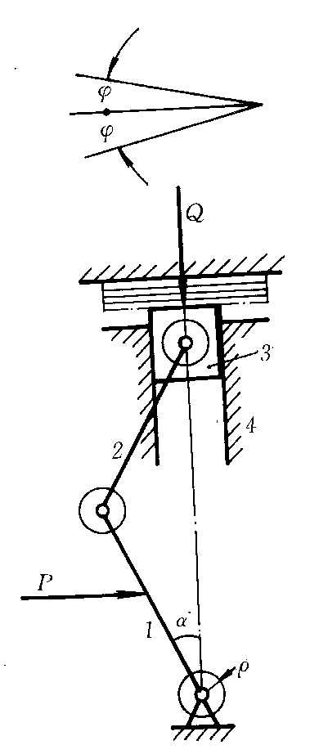

共 8 页 第 3 页
浙 江 工 业 大 学 考 试 命 题 纸
四、（10分）已知图示六杆机构，各构件尺寸已知(自取长度比例尺，数值从图中量出)原动件AB作等速回转。试用作图法确定：
（1）滑块5的冲程 H；
（2）行程速度变化系数K值；
（3）滑块处的最小传动角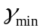（保留作图线）。

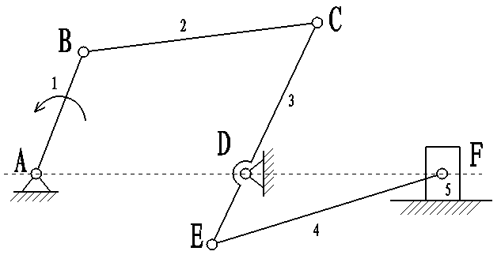

共 8 页 第 4 页
浙 江 工 业 大 学 考 试 命 题 纸
五、(12分) 在图示摆动滚子从动件盘形凸轮机构中，凸轮为偏心圆盘，且以角速度逆时针方向 回转。试在图上：
（1）画出该凸轮基圆；
（2）标出升程运动角Φ和回程运动角Φ′；
（3）标出图示位置时从动件的初始位置角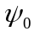和角位移ψ；
（4）标出图示位置从动件之压力角；
（5）标出从动件的最大角位移ψ_{max}。

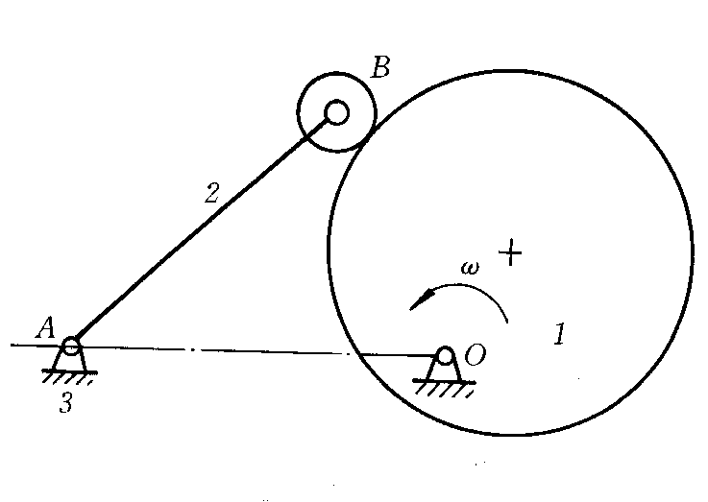
共 8 页 第 5 页
浙 江 工 业 大 学 考 试 命 题 纸
六、(16分) (1)齿轮计算。已知一对外啮合渐开线直齿圆柱标准齿轮传动，其i₁₂=2，z₁=20，m=10mm，α＝20°，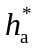=1, 试求大齿轮齿数z₂及两轮的分度圆半径、基圆半径、顶圆半 径、齿全高、齿距、 基圆齿距、啮合角、节圆半径、中心距、节圆处齿廓曲率半径、并用作图法求出实际啮合线段、重合度ε。
(2) 回答下列问题(选择正确选项)：当中心距加大5 mm时
1. 节圆半径( A.变大，B.变小，C.不变)： 。
2. 分度圆半径( A.变大，B.变小，C.不变)： 。
3. 啮合角( A.变大，B.变小，C.不变)： 。
4. 传动比( A.变大，B.变小，C.不变)： 。
5. 齿侧间隙 ( A.有，B.没有)： 。
(3) 设中心距a'=305 mm，欲作凑中心距设计(选择正确选项)
1. 须采用直齿圆柱齿轮什么类型传动 (A.正传动，B.负传动，C.零传动) ： 。
2. 能否用标准斜齿圆柱齿轮传动来实现(A.能，B.不能) ： 。

共 8 页 第 6 页
浙 江 工 业 大 学 考 试 命 题 纸
七、(10分) 图示轮系中，各轮均为标准齿轮，已知z₁=30，z₂=25， z₃=30，z₄=20，z₅=30，z₆=18，z₇=68。 求传动比i_{AB}并指出n_{B}的方向。
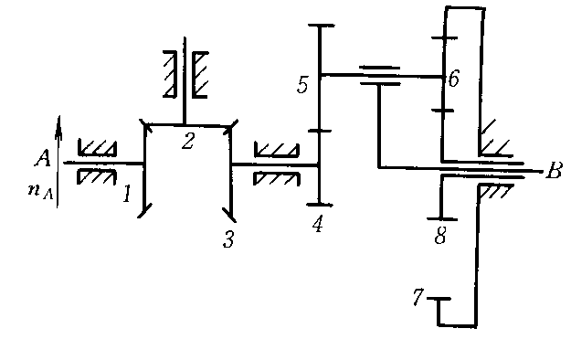

共 8 页 第 7 页
浙 江 工 业 大 学 考 试 命 题 纸
八、(10分) 已知某机械一个稳定运动循环内的等效阻力矩M_{r}如图所示，等效驱动力矩M_{d}为常数，等效构件的最大及最小角速度分别为：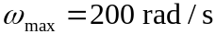及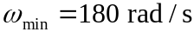。
试求：
(1)等效驱动力矩M_{d}的大小；
(2)运转的速度不均匀系数；
(3)当要求在0.05范围内，并不计其余构件的转动惯量时，应装在等效构件上的飞轮的转动惯量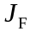。(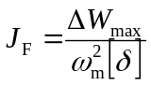)
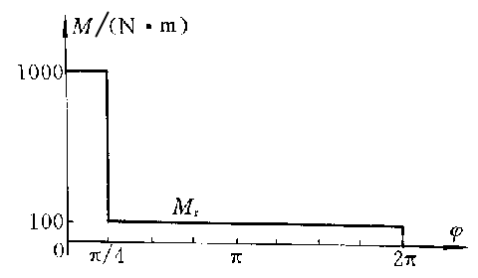

共 8 页 第 8 页
浙江工业大学2011 /2012学年
第 二 学期试卷

课程 机械原理 姓名___________________________
班级________________________ 学号___________________________
题序 | 一 | 二 | 三 | 四 | 五 | 六 | 七 | 八 | 总评
计分

命题：
一、填空题（每空１分，共20分）
- 在平面机构中若引入P_{H}个高副将引入 个约束，而引入P_{L}个低副将引入 个约束，则活动构件数n、约束数与机构自由度F的关系是 。
- 3个彼此作平面运动的构件间共有 个速度瞬心，这几个瞬心必定位于 上。
- 图示运动链，当选择AB杆做机架时为 机构；选择BC杆做机架时为 机构；选择AD杆做机架时则为 。
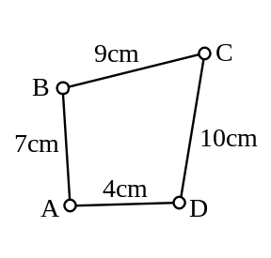
- 从受力观点分析，移动副的自锁条件是 ；转动副的自锁条件是 。
- 在凸轮机构推杆的常用运动规律中， 运动规律有刚性冲击；
运动规律有柔性冲击； 运动规律无冲击。
- 外啮合斜齿圆柱齿轮传动的正确啮合条件是 ； ； 。
- 机器运转时的速度波动有 速度波动和 速度波动两种，前者采用 调节,后者采用 进行调节。
共 8 页 第 1 页
浙 江 工 业 大 学 考 试 命 题 纸
二、（12分）分析图示机构：  （１）计算机构的自由度；  （２）拆分基本杆组；  （３）判断机构的级别。 | 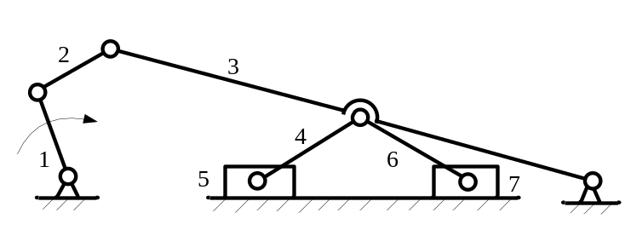

共 8 页 第 2 页
浙 江 工 业 大 学 考 试 命 题 纸
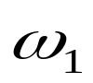
三、（10分）在图示摆动导杆机构中，已知L_{AB}=60mm，L_{AC}=120mm，曲柄AB以等角速度ω₁=30rad/s转动。试用矢量方程图解法求当∠BAC＝90°时，导杆3的角速度和角加速度。
4
1
1
C
B
2
3
A

共 8 页 第 3 页
浙 江 工 业 大 学 考 试 命 题 纸
四、（12分）如图所示曲柄滑块机构，曲柄AB等速整周回转。
（１）设曲柄为主动件，滑块朝右为工作行程，确定曲柄的合理转向，并说明理由；
（２）设曲柄为主动件，画出急位夹角，最小传动角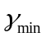出现的位置；
（３）此机构在什么情况下会出现死点，指出死点位置。

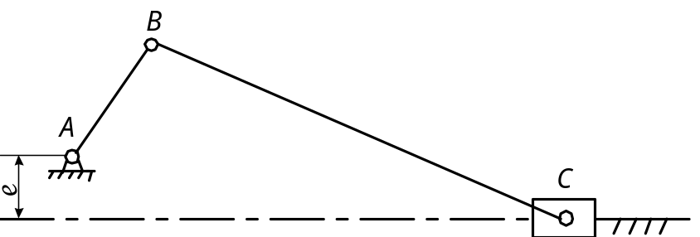

共 8 页 第 4 页
浙 江 工 业 大 学 考 试 命 题 纸
五、（12分）已知尖顶对心直动从动件盘形凸轮机构，凸轮以等角速度逆时针回转，基圆半径r₀=20mm；推杆运动规律为：凸轮转角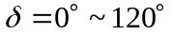时，推杆等速上升10mm；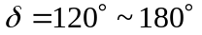时，推杆远休；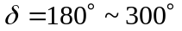时，推杆等速回程10mm；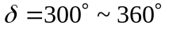时，推杆近休。试以作图法：
（１）画出从动件运动规律曲线；
（２）设计凸轮的轮廓曲线；
（３）分析凸轮机构受到的冲击情况。

共 8 页 第 5 页
浙 江 工 业 大 学 考 试 命 题 纸
六、（12分）一对渐开线直齿圆柱标准齿轮传动，已知齿数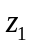＝25，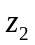＝55，模数＝2 mm，压力角＝20⁰，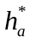＝1，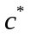＝0.25。试求：
（１）齿轮1在分度圆上齿廓的曲率半径；
（２）齿轮2在齿顶圆上的压力角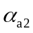；
（３）如果这对齿轮安装后的实际中心距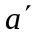=81mm,求啮合角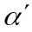和两齿轮的节圆半径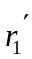、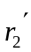。

共 8 页 第 6 页
浙 江 工 业 大 学 考 试 命 题 纸
七、（12分）图示轮系中，已知各轮齿数及齿轮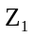的角速度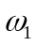，求齿轮与系杆H的传动比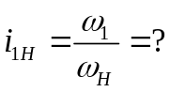
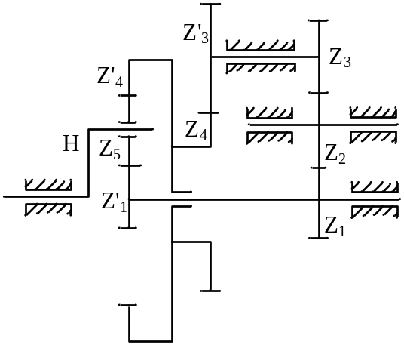

共 8 页 第 7 页
浙 江 工 业 大 学 考 试 命 题 纸
八、（10分）对图示机构F_{d}为驱动推力，M_{f}为从动件工作阻力矩，虚线圆为转动副摩擦圆，对该机构作受力分析，画出各构件的受力分析图（不考虑惯性力）。

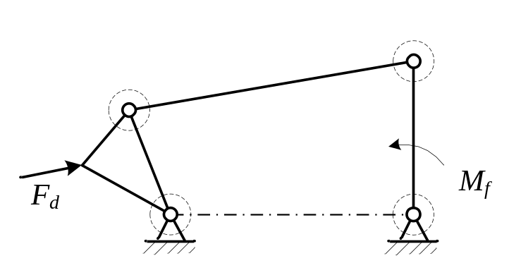
共 8 页 第 8 页

